Аналитическое численное решение плоской контактной задачи с учетом ползучести материала

А.М. Филипов
ВолгГАСУ, Волгоград
Аннотация: в статье рассмотрено решение с практически значимой точностью интегрального уравнения Вольтерры 2-го рода для плоской контактной задачи, учитывающей старение и ползучесть материала. Полученное решение ориентировано на использование доступных программных вычислительных средств.
Ключевые слова: решение плоской контактной задачи, численное решение, учет ползучести материала.

Не редко в инженерной и научной практике возникает необходимость в выполнении анализа контактного взаимодействия двух тел [1,2] с учетом учет старения и ползучести материала.
Данная задача может быть решена аналитически [3,4], однако при этом возникает необходимость в решении интегральных или интегрально-дифференциальных уравнений. Одно из таких решений описано в работах [5,6].
Стоит так же отметить, что аналитическое решение обладает избыточной точностью получаемого результата. Так, например, при анализе контактного взаимодействия стального каната 15К7 (штампа) с бетонным каналообразователем (основанием), основываясь на технических требованиях по точности их изготовления и характеристиках материалов, нет смысла в получении результата, многократно превышающего возможные геометрические отклонения.
Общий вид уравнений описывающих состояния тела на основании [6,7] имеют вид:
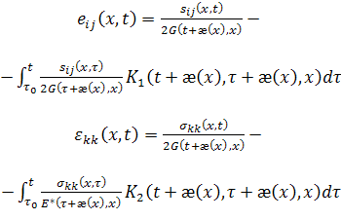, (1)
где τ_{i}*(y) – момент изготовления элемента, характеризуемого вертикальной координатой y, τ₀ – момент приложения штампа, t – время приложения нагрузки, x – горизонтальная координата рассматриваемого пространства, К₁ и К₂ – ядра ползучести, ε_{ij}, σ_{ij} – компоненты тензоров деформаций и напряжений, e_{ij} и s_{ij} – девиаторные компоненты тензоров деформаций и напряжений, E и G – упругомгновенные модули деформации при сжатии и чистом сдвиге, æ – функция неоднородного старения.
С учетом независимости от времени к-нта Пуассона и деформации ползучести и упруго-мгновенной деформации материала итоговое уравнение, полученное из уравнений (1), имеет вид:
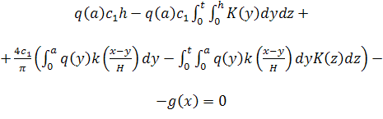 , (2)
где
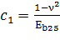, (3)
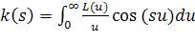, (4)
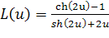 , (5)
Функция g(x) – функция учета формы штампа.
Уравнение (2) совместно с (3)-(5) является уравнением Вольтера 2-го рода. Его можно решить описанным в [8] способом, а можно воспользоваться доступным математическим программным комплексом (далее ПК), получив решение с некоторой несоизмеримо малой погрешностью. Этот способ решения основан на замене подынтегральной функции k(s). Рассмотрим его более подробно.
Функции (4) и (5) после подстановки имеют вид
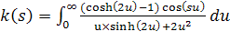 , (6)
Согласно [9] данный интеграл не имеет первообразной. Однако, уравнение (6) можно записать в виде:
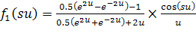 , (7)
При выполнении операций с плавающей точкой на ПК точность вычислений определяется [10], соответственно, при выполнении операций сложения и вычитания над числами, значения которых различаются на порядок используемой точности представления числа, наименьшее из чисел будет проигнорировано [11]. В таком случае при достижении определенного значения переменной u, с учетом 15 знаков в дробной части для двойной точности вычислений, выражение (7) будет эквивалентно:
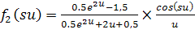 , (8)
а при дальнейшем увеличении:
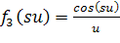 , (9)
Соответственно выражение (6) можно представить как
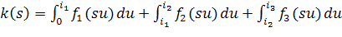 , (10)
где i₁, i₂ и i₃ – границы интервалов для подынтегральных функций, далее которых абсолютная разность в значениях функций не превышает требуемую величину.
И, соответственно, интервалы (с округлением в большую сторону) i₁=10.00, i₂=21.00 и i₃=10⁵. Интервал i₃ – «условная бесконечность». Поведение функции k(s) при этом будет иметь вид (см. рис.1). Как видно из предоставленного графика, при ожидаемых значениях u в интервале 0,00…0,05, т.е. при анализе материалов, обладающих заметной прочностью, условную бесконечность можно принять в интервале 5 000…10 000 без заметной потери точности.
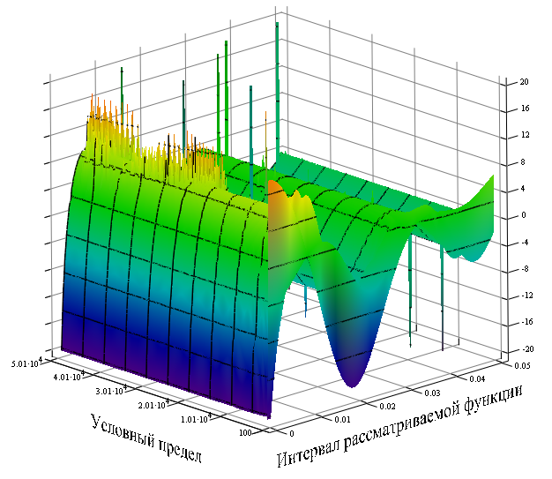
Рис. 1. – График зависимости функции k(s) на интервале 0,0…0,05 от значения условной бесконечности.
Литература
- Бескопыльный А.Н., Веремеенко А.А. Задача о статическом внедрении конического индентора в область с радиальными начальными напряжениями // Инженерный вестник Дона, 2012, №4 (часть 2) URL: ivdon.ru/ru/magazine/archive/n4p2y2012/1368
- Чмшкян А.В. Взаимодействие конического штампа с неоднородным основанием // Инженерный вестник Дона, 2012, №4 (часть 2) URL: ivdon.ru/ru/magazine/archive/n4p2y2012/1391
- Fischer-Cripps, A.C., 2007. Introduction to Contact Mechanics. Springer-Verlag US, pp: 248.
- Wriggers, P. and T.A. Laursen, 2008. Computational Contact Mechanics. Springer, pp: 248.
- Александров В. М., Чебаков М. И. Введение в механику контактных взаимодействий. Ростов-на-Дону: ООО "ЦВВР", 2007. 116 с.
- Арутюнян Н.Х., Манжиров А.В. Контактные задачи теории ползучести. Ереван: Изд-во АН Армянской ССР Институт механики, 1990. 318 с.
- Арутюнян Н.Х., Манжиров А.В., Наумов В.Э. Контактные задачи механики растущих тел. M.: Наука, 1991. 326 с.
- Александров В. М., Чебаков М. И. Аналитические методы в контактных задачах теории упругости. М.: Физматлит, 2004. 302 с.
- Градштейн И.С., Рыжик И.М. Таблицы интегралов, рядов и произведений. 7 изд. СПб.: БХВ-Петербург, 2011. 1232 с.
- IEEE -754-2008 Standard for Floating-Point Arithmetic. pp.1-70, 2008.
- Бартеньев О. В. Фортран для профессионалов. Математическая библиотека IMSL. В 3-х ч. Часть 1. М.: Диалог-МИФИ, 2013. 316 с.

References
- Beskopyl'nyy A.N., Veremeenko A.A. Inženernyj vestnik Dona (Rus), 2012, №4 URL: ivdon.ru/ru/magazine/archive/n4p2y2012/1368
- Chmshkyan A.V. Inženernyj vestnik Dona (Rus), 2012, №4 URL: ivdon.ru/ru/magazine/archive/n4p2y2012/1391
- Fischer-Cripps, A.C., 2007. Introduction to Contact Mechanics. Springer-Verlag US, pp: 248.
- Wriggers, P. and T.A. Laursen, 2008. Computational Contact Mechanics. Springer, pp: 248.
- Aleksandrov V. M., Chebakov M. I. Vvedenie v mekhaniku kontaktnykh vzaimodeystviy [Introduction to contact mechanics]. Rostov-na-Donu: OOO "TsVVR", 2007. 116 p.
- Arutyunyan N.Kh., Manzhirov A.V. Kontaktnye zadachi teorii polzuchesti [Contact problems of the theory of creep]. Erevan: Izd-vo AN Armyanskoy SSR Institut mekhaniki, 1990. 318 p.
- Arutyunyan N.Kh., Manzhirov A.V., Naumov V.E. Kontaktnye zadachi mekhaniki rastushchikh tel [Contact problems of the mechanics of growing bodies]. M.: Nauka, 1991. 326 p.
- Aleksandrov V. M., Chebakov M. I. Analiticheskie metody v kontaktnykh zadachakh teorii uprugosti [The analytical methods in contact problems of the theory of elasticity]. M.: Fizmatlit, 2004. 302 p.
- Gradshteyn I.S., Ryzhik I.M. Tablitsy integralov, ryadov i proizvedeniy 7 izd [Tables of integrals, Series and Products. Seventh Edition]. . SPb.: BKhV-Peterburg, 2011. 1232 p.
- IEEE - 754-2008 Standard for Floating-Point Arithmetic. pp.1-70, 2008
- Barten'ev O. V. Fortran dlya professionalov. Matematicheskaya biblioteka IMSL. V 3-kh ch. Chast' 1 [Fortran for professionals. Mathematical Library IMSL. In 3's parts. Part 1]. M.: Dialog-MIFI, 2013. 316 p.

